МИНИСТЕРСТВО ЦИФРОВОГО РАЗВИТИЯ, СВЯЗИ И МАССОВЫХ КОММУНИКАЦИЙ РОССИЙСКОЙ ФЕДЕРАЦИИ
Ордена Трудового Красного Знамени федеральное государственное бюджетное образовательное учреждение высшего образования
«Московский технический университет связи и информатики»

Кафедра «Программная инженерия»
Дисциплина «Математические основы баз данных»
Отчет по лабораторной работе №2

Выполнил(а):
Студент(ка) группы БВТ2504
Ильина Н. Е.
Проверил:

Москва, 2026 г.
Содержание
Ход выполнения работы 3
1. Заполнение таблиц данными 3
2. Запрос без повторов (DISTINCT) 7
3. Фильтрация с AND,OR и скобками 8
4. Условия IN, LIKE/ILIKE, IS NULL 8
5. Сортировка данных с помощью ORDER BY 8
5. Постраничный вывод 9

Ход выполнения работы

Заполнение таблиц данными
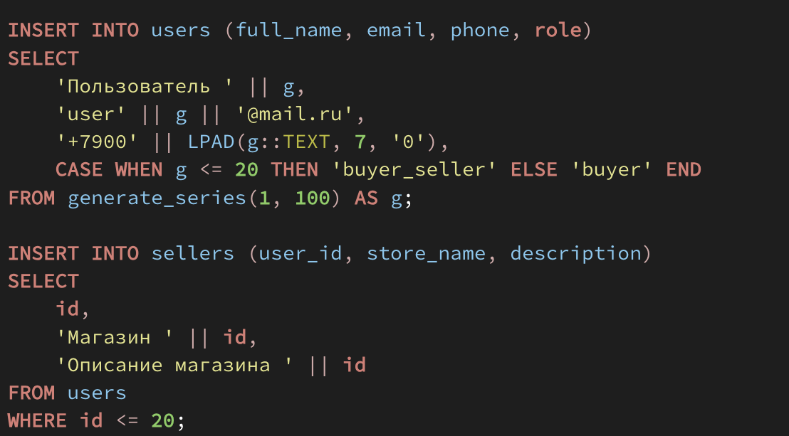
Для наполнения базы данных тестовыми данными использовались операторы INSERT INTO, функция generate_series() для массовой генерации записей и random() для создания случайных значений. Были заполнены все 13 таблиц с соблюдением связей между ними. В таблицы products и orders добавлено по 1000 записей.
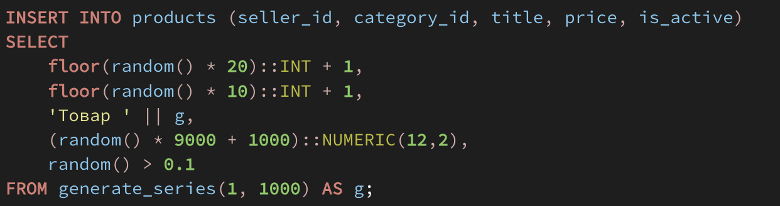

Запрос без повторов (DISTINCT)
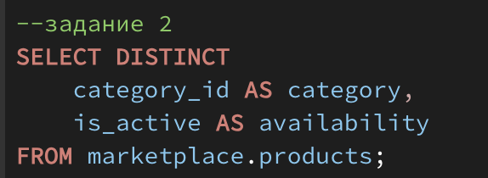
С помощью оператора SELECT DISTINCT выполнена выборка уникальных сочетаний категории товара и его активности из таблицы products. DISTINCT исключает повторяющиеся строки, а оператор AS позволяет задать псевдонимы столбцам для удобства отображения результатов.

Фильтрация с AND,OR и скобками
Выполнена выборка товаров с использованием оператора WHERE и логических операторов AND и OR. Запрос отбирает активные товары стоимостью от 2000 до 5000 рублей либо товары из категории №1 стоимостью менее 2000 рублей.
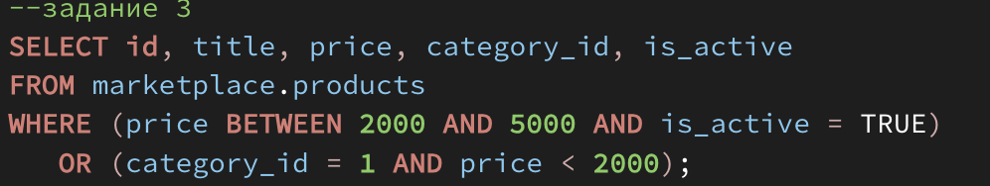

Условия IN, LIKE/ILIKE, IS NULL
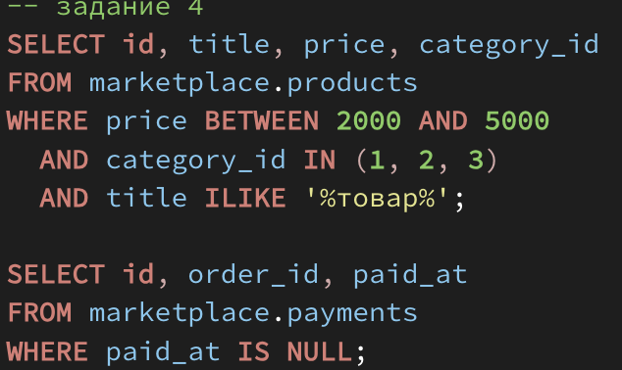
Выполнена фильтрация данных с использованием операторов BETWEEN, IN, ILIKE и IS NULL. Первый запрос выбирает товары заданного ценового диапазона, определённых категорий и с указанным текстом в названии. Второй запрос позволяет найти платежи с отсутствующей датой оплаты.

5. Сортировка данных с помощью ORDER BY
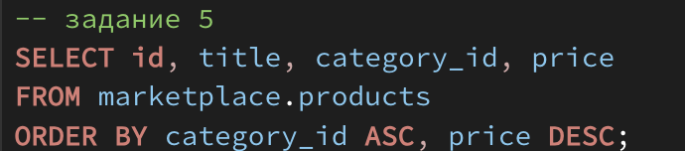
Выполнена сортировка товаров с помощью оператора ORDER BY по двум столбцам. Сначала товары сортируются по идентификатору категории в порядке возрастания (ASC), затем внутри каждой категории — по цене в порядке убывания (DESC).

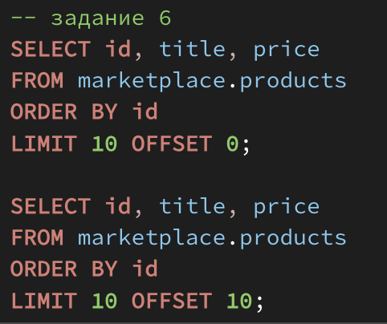
Постраничный вывод
Реализован постраничный вывод товаров с использованием операторов LIMIT и OFFSET. Оператор LIMIT ограничивает количество выводимых записей до 10, а OFFSET задаёт количество пропускаемых строк. Первый запрос выводит первые 10 товаров, второй — следующие 10. Для обеспечения определённого порядка записей используется сортировка ORDER BY.

